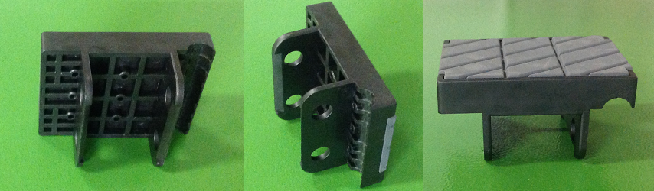

Код из 1С | Артикул | Наименование/ Бренд/  Поставщик | Технические характеристики | Габариты  Д*Ш*В,  мм | Масса,  гр | Материал | Место установки/Назначение
F0020500 |  | FLK027 Накладка транспортерная 80*62 мм |  | 80*62 |  | Пластмасса, полиуретан | Кромкооблицовочный станок Biesse Lato 23S
 |  | HSK

